«Санкт-Петербургский государственный электротехнический университет
«ЛЭТИ» им. В.И.Ульянова (Ленина)»
(СПбГЭТУ «ЛЭТИ»)

ОТЧЁТ
ПО УЧЕБНОЙ ПРАКТИКЕ

Тема: Генетические алгоритмы. Решение судоку

Студент гр. 4341 |  |  |  | К.Э. Баженов
Руководитель |  |  |  | Т.Р. Жангиров

Санкт-Петербург
2026
ЗАДАНИЕ
НА УЧЕБНУЮ ПРАКТИКУ
Студент: К.Э. Баженов
Группа: 4341
Тема практики: Генетические алгоритмы. Решение судоку
Задание на практику:
Для заданного игрового поля судоку, где уже заданы некоторые цифры (размеры 9х9), необходимо разместить цифры от 1 до 9, так, чтобы они не нарушали правил.
Сроки прохождения практики: 06.07.2026 – 18.07.2026
Дата сдачи отчета: 00.07.2026
Дата защиты отчета: 00.07.2026
Студент |  | К.Э. Баженов
Руководитель |  | Т.Р. Жангиров

АННОТАЦИЯ
Краткое изложение содержания отчёта.

SUMMARY
Аннотация на английском языке.
СОДЕРЖАНИЕ
ВВЕДЕНИЕ 5
1 ПОСТАНОВКА ЗАДАЧИ 6
1.1 Предметная область 6
1.2 Задачи практики 6
2 РЕЗУЛЬТАТЫ РАБОТЫ 7
2.1. Изучение принципов работы генетических алгоритмов 7
2.2. Изучение особенностей задачи решения судоку 7
2.3. Разработка плана по решению задачи 8
2.4. Выбор инструментов для реализации задачи 8
2.5. Разработка прототипа графического интерфейса программы 9
2.6. Реализация генетического алгоритма 10
2.7. Реализация графического интерфейса 12
2.8. Тестирование программы 12
2.9. Создание отчета 12
3 ИСПОЛЬЗУЕМЫЕ ТЕХНОЛОГИИ 13
4 ОТЗЫВ РУКОВОДИТЕЛЯ 14
ЗАКЛЮЧЕНИЕ 15
СПИСОК ИСПОЛЬЗОВАННЫХ ИСТОЧНИКОВ 16
ПРИЛОЖЕНИЕ А 17

ВВЕДЕНИЕ
Предметной областью данной работы является разработка программы для решения задач при помощи генетических алгоритмов. В качестве практического примера рассматривалась задача решения судоку с набором заранее размещенных цифр.

1 ПОСТАНОВКА ЗАДАЧИ

1.1 Предметная область
Опишите кратко область практики и ваших задач: где и как используют изученные вами технологии, как и кому могут пригодиться выполненные вами задачи и так далее.

1.2 Задачи практики
Основной целью данной работы является разработка приложения, демонстрирующего работу генетического алгоритма на примере решения судоку.
Для достижения данной цели были определены следующие задачи:
- Изучение принципов работы генетических алгоритмов
- Изучение особенностей задачи решения судоку
- Разработка плана по решению задачи
- Выбор инструментов для реализации задачи
- Разработка прототипа графического интерфейса программы
- Реализация генетического алгоритма
- Реализация графического интерфейса
  - Отображение графика
  - Отображение поля судоку
  - Отображение элементов конфигурации программы
- Тестирование программы
- Создание отчета

2 РЕЗУЛЬТАТЫ РАБОТЫ

2.1. Изучение принципов работы генетических алгоритмов
На данном этапе были изучены основы работы генетических алгоритмов и их применение для решения задач оптимизации. Рассмотрены механизмы представления хромосомы, скрещивания, мутации, методы отбора, жесткие и мягкие ограничения, а так же преимущества и недостатки различных способов реализации данных механизмов.
В результате были определены основные этапы работы генетического алгоритма, которые необходимо реализовать в программе:
- формирование начальной популяции
- оценка качества решений
- выбор родительских особей
- скрещивание особей
- мутация особей
- исправление особей в соответствии с ограничениями задачи
- повторение процесса до достижения критерия остановки

2.2. Изучение особенностей задачи решения судоку
На данном этапе были изучены основные правила игры. Игровое поле является таблицей размера 9х9, содержащей цифры от 1 до 9. В таблице так же выделены квадратные блоки 3х3 содержащие 9 клеток каждый. В верном решении каждый столбец, каждая строка и каждый блок должны содержать все возможные цифры без повторений.
Для представления игрового поля был выбран двухмерный массив, позволяющий получать и изменять значения в клетках за константное время.
Для оценки решений была выбрана функция качества, основанная на количестве нарушений правил судоку. За одно нарушение считается повторяющаяся цифра в строке, столбце или блоке, при этом нарушение в одной клетке считается максимум один раз. Если нарушений нет, решение считается корректным. Формула функции качества: exp(-0.1 * количество нарушений)

2.3. Разработка плана по решению задачи
На данном этапе был составлен план разработки приложения. Была определена последовательность реализации программы и её основные компоненты.
Основными модулями программы являются:
- Модуль работы с полем судоку
- Модуль генетического алгоритма
- Модуль отрисовки графического интерфейса
Разработанный план выполнения задачи включает следующие этапы:
- Разработка модели игрового поля судоку
- Реализация правил валидации и подсчета ошибок для судоку
- Разработка структуры генетического алгоритма
- Реализация элементов генетического алгоритма для генерации, селекции и мутации хромосом
- Реализация функции качества для задачи судоку
- Создание прототипа графического интерфейса программы
- Интеграция графического интерфейса и генетического алгоритма
- Добавление визуализации процесса решения
- Добавление конфигурационных параметров в графический интерфейс
- Тестирование программы на различных исходных данных

2.4. Выбор инструментов для реализации задачи
На данном этапе были определены основные инструменты, которые будут использоваться для реализации поставленной задачи.
В качестве основного языка программирования был выбран Java. Данный язык подходит для решения задачи, так как он поддерживает обьектно-ориентированное программирование и позволяет разделить программу на классы и модули, а так же имеет средства для реализции графического интерфейса и тестирования.
Для разработки графического интерфейса была выбрана библиотека JavaFX, предоставляющая набор компонентов для создания оконных приложений включающих различные элементы интерфейса. Для редактирования графического интерфейса JavaFX применялась программа SceneBuilder.
В качестве среды разработки использовалась Intellij IDEA. Данная среда предоставляет удобные инструменты для написания, сборки и отладки java кода.
Для сборки проекта был выбран Maven. Данная система сборки позволяет подключать необходимые библиотеки и настраивать процесс сборки приложения.
Для сокращения количества шаблонного кода применялась библеотека Lombok, предоставляющая набор аннотаций для автоматической генерации стандартных методов класса, таких как Getter, Setter, Builder, Constructor и других служебных элементов.
Для хранения данных использовалась библиотека Jackson Databind, позволяющая записывать и читать объекты в формате JSON.
Для хранения и контроля версий проекта использовалась система Git. Для организации удаленного репозитория был использована платформа GitHub.

2.5. Разработка прототипа графического интерфейса программы
На данном этапе был разработан прототип графического интерфейса программы.
Были определены основные элементы, которые должны присутствовать в графическом интерфейсе:
- Отображение поля судоку, содержащее информацию о фиксированных значениях в клетках, и значениях, установленных выбранной хромосомой генетического алгоритма
- Отображение графика изменения функции качества от номера популяции
- Область для настройки параметров поля судоку, генетического алгоритма и визуализации
- Область содержащая информацию о текущем состоянии генетического алгоритма
В результате был создан прототип графического интерфейса:
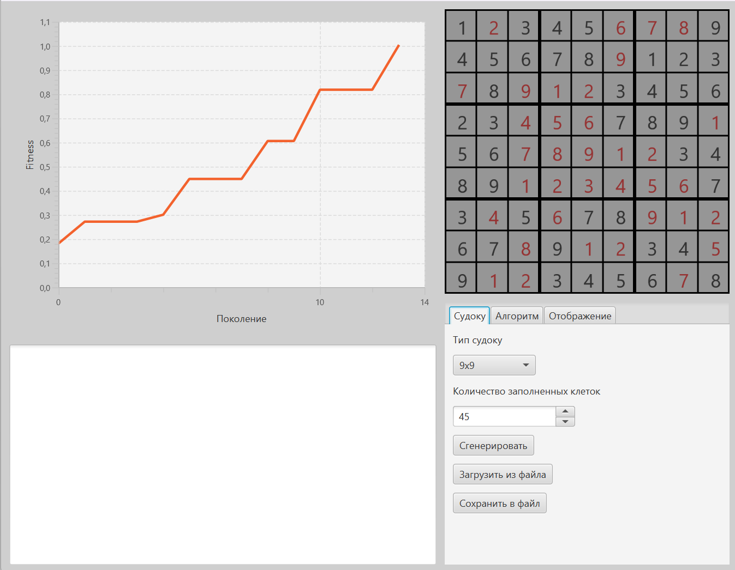
Рисунок 1 – Прототип графического интерфейса

2.6. Реализация генетического алгоритма

В качестве генотипа одного экземпляра был выбран набор целых чисел от 1 до 9, характеризующий решение судоку. Каждое число сопоставляется значению клетки поля судоку. Генотип был разделен на блоки размера, равного количеству элементов в столбце, каждый из которых не содержит повторяющихся элементов.
Инициализация начальной популяции выполнялась с учетом выбранного представления генотипа. Для каждого экземпляра популяции формировался список целых чисел, разбитый на отдельные блоки. Далее каждый блок заполнялся числами от 1 до 9, после чего значения внутри блока случайным образом перемешивались.
Была реализована мутация обменом. При выполнении мутации случайным образом выбирается блок, а затем внутри него выбираются две позиции. Если выбранные позиции различаются, значения в них меняются местами. Количество выполняемых перестановок зависит от заданной пользователем частоты мутации. Чем выше значение параметра, тем больше мутаций может быть произведено над генотипом.
Для отбора особей для следующего поколения был использован ранжированный метод отбора. Перед выполнением отбора особи упорядочиваются по заранее вычисленному значению функции качества. После этого каждой особи назначается вес в зависимости от ее позиции в полученном списке. Особи с более высоким рангом получают больший вес и имеют более высокую вероятность быть выбранными для дальнейшего скрещивания.
Скрещивание было реализовано при помощи равномерного обмена блоками между двумя родительскими особями. Для первого потомка с равным шансом выбирался блок из первого или второго родителя, для второго выбирался блок генов того родителя, который не попал в первого потомка.

2.7. Реализация графического интерфейса

2.8. Тестирование программы

2.9. Создание отчета

3 ИСПОЛЬЗУЕМЫЕ ТЕХНОЛОГИИ
В ходе выполнения учебной практики для разработки программного обеспечения использовался язык программирования Java. В качестве среды сборки и управления зависимостями использовалась система Apache Maven. Были использованы следующие библиотеки:
- Lombok
Библиотека для автоматической генерации шаблонного кода, позволяющая сократить объем исходного кода и повысить его читаемость.
- Jackson Databind
Библиотека для работы с данными в формате JSON. Применяется для чтения и записи на диск данных программы в читаемом формате.
- JavaFX
Библиотека, предоставляющая набор компонентов для создания оконных приложений включающих различные элементы интерфейса.

В качестве интегрированной среды разработки использовалась Intellij IDEA. Данная среда предоставляет инструменты для написания, отладки и тестирования программного кода.
Для отслеживания изменений исходного кода применялась система контроля версий Git, позволяющая сохранять историю изменений файлов и предоставляющая возможность возврата к предыдущим версиям проекта при необходимости.
Для хранения исходного кода и организации удаленного репозитория использовалась платформа GitHub.

4 ОТЗЫВ РУКОВОДИТЕЛЯ
По результатам работы учебная практика оценена на <ваша_оценка>.

ЗАКЛЮЧЕНИЕ
Заключение содержит краткое описание результатов по каждой задаче, обозначенной в разделе «Постановка задачи», результаты работы в целом, согласно обозначенной цели и пр.

СПИСОК ИСПОЛЬЗОВАННЫХ ИСТОЧНИКОВ
- The State of the Octoverse [Электронный ресурс]. URL: https://octoverse.github.com (дата обращения: 28.04.2021).
- Бобкова, О.В., Давыдов, С.А., Ковалева, И.А., Плагиат как гражданское правонарушение / О.В. Бобкова, С.А. Давыдов, И.А. Ковалева // Патенты и лицензии. – 2016. – № 7. – С. 31-37.

ПРИЛОЖЕНИЕ А

